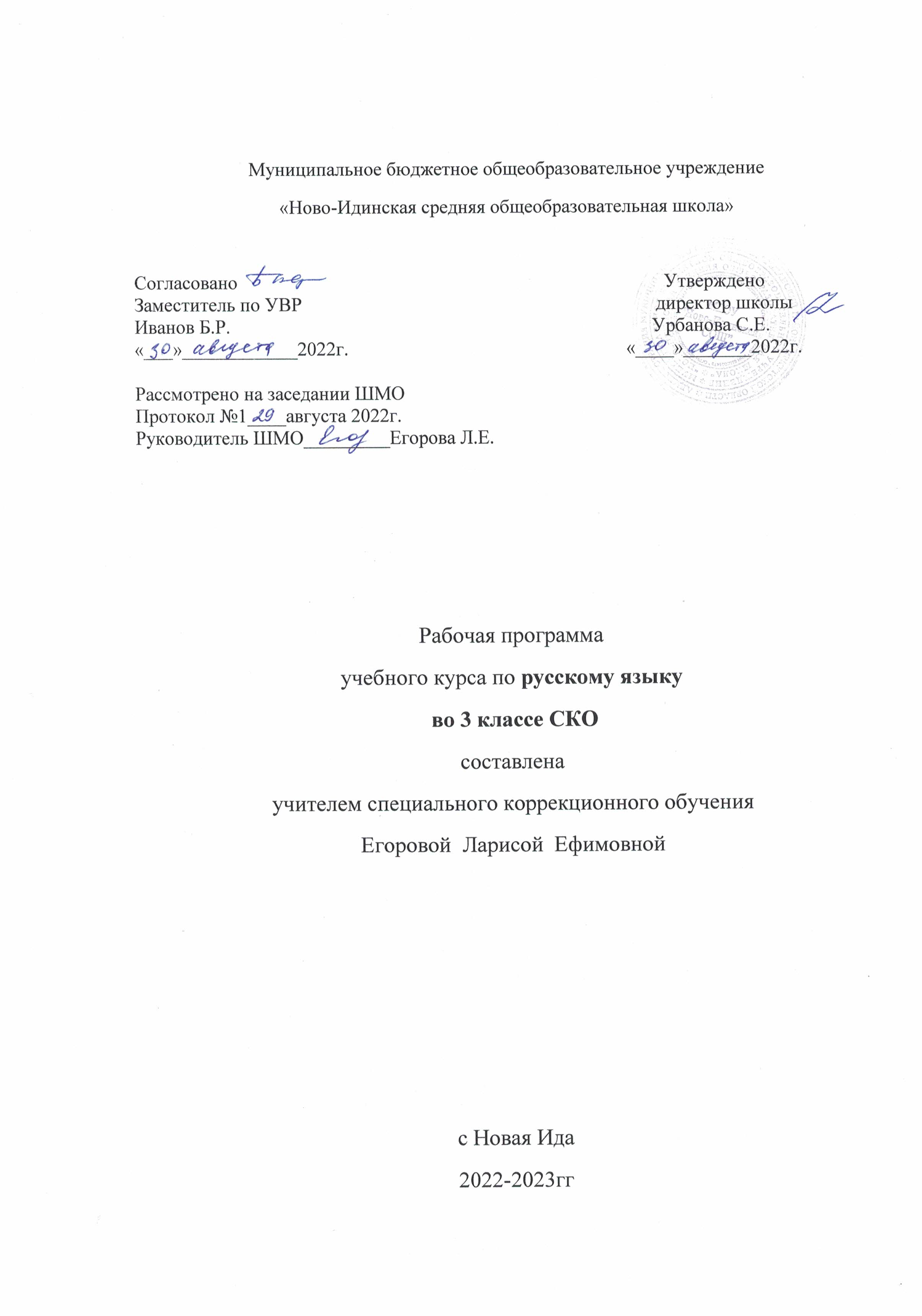
РУССКИЙ ЯЗЫК
- Пояснительная записка

Рабочая программа по русскому языку предназначена для учащегося 3 класса с легкой степенью умственной отсталости (интеллектуальными нарушениями), обучающегося на дому.
Рабочая программа составлена в соответствии с Федеральным законом от 29. 12. 2012 №273- ФЗ «Об образовании в Российской Федерации», с приказом от19.12.2014 № 1599 об утверждении Федерального образовательного стандарта для обучающихся с умственной отсталостью (интеллектуальными нарушениями), на основе программы «Русский язык» для специальных (коррекционных) учреждений VIII вида: 0 – 4 классы/ под редакцией И.М. Бгажноковой, филиал издательства «Просвещение», Санкт- Петербург, 2013г.
Рабочая программа ориентирована на учебно – методический комплект:
- Учебник «Русский язык» Э.В. Якубовская, Я.В. Коршунова, 3 класс для общеобразовательных организаций, реализующих адаптированные основные общеобразовательные программы в 2-х частях М.: Просвещение, 2021г.
«Русский язык» как учебный предмет является ведущим, так как от его усвоения во многом зависит успешность всего школьного обучения. Актуальностью является его практическая и коррекционная направленность обучения языку и обусловливает его специфику. Все знания учащихся, получаемые ими в основном при выполнении упражнений, являются практически значимыми для их социальной адаптации и реабилитации. Необходимость коррекции познавательной и речевой деятельности умственно отсталых школьников обусловлена трудностями овладения ими русской (родной) фонетикой, графикой и орфографией, своеобразием их общего и речевого развития, имеющихся психофизических функций.
Основная цель изучения предмета «русский язык» - социальная реабилитация и адаптация учащейся с интеллектуальными нарушениями в современном обществе.
На уроках русского языка используются следующие методы:
- объяснительно-иллюстративный или информационно-рецептивный;
- репродуктивный;
- частично-поисковый или эвристический;
- исследовательский;
- беседа;
- наблюдение;
- работа с книгой;
- упражнение;
- самостоятельная работа;
- практическая работа;
- ИКТ.
Методы распределяются на методы преподавания и соответствующие им методы учения:
- информационно-обобщающий (учитель) / исполнительский (ученик);
- объяснительный / репродуктивный;
- инструктивный / практический;
- объяснительно-побуждающий / поисковый.
Формы:
- предметный урок;
- домашняя учебная работа;
- индивидуальная работа.
- Общая характеристика учебного предмета

Учебный предмет «русский язык» ставит следующие задачи:
- формирование у учащейся интереса к языку и первоначальные языковые обобщения;
- развитие умения коммуникативно оправданно пользоваться речью как средством общения, обеспечивая для реализации этой задачи чёткость произносительных навыков, необходимый словарь, точность в построении предложений, связанность устного высказывания;
- знакомство ребёнка со связной письменной речью как видом общения;
- обучение элементарно грамотному и аккуратному письму.

Учебный курс русского языка предусматривает следующую структуру:
- Звуки и буквы
- Слово
- Предложение

- Место учебного предмета в учебном плане

Предмет «русский язык» входит в предметную область «Язык и речевая практика» является обязательной частью учебного плана в соответствии с ФГОС для обучающихся с умственной отсталостью (интеллектуальными нарушениями) и изучается на всех этапах обучения.
На изучение данного учебного предмета в 3 классе программе отводится 3 часа в неделю 99ч 33недели.
4. Планируемые результаты освоения программы
Личностные результаты:
1)осознание себя как гражданина России; формирование чувства гордости за свою Родину;
2) воспитание уважительного отношения к иному мнению, истории и культуре других народов;
3) сформированность адекватных представлений о собственных возможностях, о насущно необходимом жизнеобеспечении;
4) овладение начальными навыками адаптации в динамично изменяющемся и развивающемся мире;
5) овладение социально-бытовыми навыками, используемыми в повседневной жизни;
6) владение навыками коммуникации и принятыми нормами социального взаимодействия;
7) способность к осмыслению социального окружения, своего места в нем, принятие соответствующих возрасту ценностей и социальных ролей;
8) принятие и освоение социальной роли обучающегося, проявление социально значимых мотивов учебной деятельности;
9) сформированность навыков сотрудничества с взрослыми и сверстниками в разных социальных ситуациях;
10) воспитание эстетических потребностей, ценностей и чувств;
11) развитие этических чувств, проявление доброжелательности, эмоционально-нравственной отзывчивости и взаимопомощи, проявление сопереживания к чувствам других людей;
12) сформированность установки на безопасный, здоровый образ жизни, наличие мотивации к творческому труду, работе на результат, бережному отношению к материальным и духовным ценностям;
13) проявление готовности к самостоятельной жизни.
Предметные результаты:
- различатьгласные и согласные звуки и буквы; ударные и безударныегласные звуки;
- различать согласные по звонкости-глухости, твердости-мягкости;
- обозначать мягкость и твердость согласных звуков на письме гласными буквами и буквой Ь (после предварительной отработки);
- делить слова на слоги для переноса;
- дифференцировать и подбирать слова, обозначающие предметы, действия, признаки;
- списывать по слогам и целыми словами с рукописного и печатного текста с орфографическим проговариванием;
- записывать под диктовку слова и короткие предложения (2-4 слова) с изученными орфограммами;
- составлять предложения, восстанавливать в них нарушенный порядок слов с ориентацией на серию сюжетных картинок;
- выделять из текста предложения на заданную тему;
- участвовать в обсуждении темы текста и выбора заголовка к нему.
Базовые учебные действия:
Личностные учебные действия:
- осознание себя как ученика, заинтересованного посещением школы, обучением, занятиями, как члена семьи, одноклассника, друга;
- способность к осмыслению социального окружения, своего места в нем, принятие соответствующих возрасту ценностей и социальных ролей;положительное отношение к окружающей действительности, готовность к организации взаимодействия с ней и эстетическому ее восприятию;
- целостный, социально ориентированный взгляд на мир в единстве его природной и социальной частей;
- самостоятельность в выполнении учебных заданий, поручений, договоренностей;
- понимание личной ответственности за свои поступки на основе представлений об этических нормах и правилах поведения в современном обществе; готовность к безопасному и бережному поведению в природе и обществе.
Коммуникативные учебные действия:
- вступать в контакт и работать в коллективе (учитель−ученик);
- использовать принятые ритуалы социального взаимодействия с одноклассниками и учителем;
- обращаться за помощью и принимать помощь;
- слушать и понимать инструкцию к учебному заданию в разных видах деятельности и быту;
- сотрудничать с взрослыми и сверстниками в разных социальных ситуациях; доброжелательно относиться, сопереживать, конструктивно взаимодействовать с людьми;
- договариваться и изменять свое поведение в соответствии с объективным мнением большинства в конфликтных или иных ситуациях взаимодействия с окружающими.
Регулятивные учебные действия:
- адекватно соблюдать ритуалы школьного поведения (поднимать руку, вставать и выходить из-за парты и т. д.);
- принимать цели и произвольно включаться в деятельность, следовать предложенному плану и работать в общем темпе;
- активно участвовать в деятельности, контролировать и оценивать свои действия;
- соотносить свои действия и их результаты с заданными образцами, принимать оценку деятельности, оценивать ее с учетом предложенных критериев, корректировать свою деятельность с учетом выявленных недочетов.
Познавательные учебные действия:
- выделять некоторые существенные, общие и отличительные свойства хорошо знакомых предметов;
- устанавливать видо-родовые отношения предметов;
- делать простейшие обобщения, сравнивать, классифицировать на наглядном материале;
- пользоваться знаками, символами, предметами-заместителями;
- читать; писать; выполнять арифметические действия;
- наблюдать под руководством взрослого за предметами и явлениями окружающей действительности;
- работать с несложной по содержанию и структуре информацией (понимать изображение, текст, устное высказывание, элементарное схематическое изображение, таблицу, предъявленных на бумажных и электронных и других носителях).
В программе по русскому языку обозначены два уровня овладения предметными результатами: минимальный и достаточный.
Достаточный уровень освоения предметными результатами не является обязательным для обучающейся. Минимальный уровень является обязательным для обучающейся с умственной отсталостью. Отсутствие достижения этого уровня по русскому языку в 3 классе не является препятствием к продолжению образования поданному варианту программы.
Минимальный уровень:
- различение гласных и согласных звуков и букв; ударных и безударных гласных звуков;
- различение согласных по звонкости-глухости, твердости-мягкости;
- обозначение мягкости и твердости согласных звуков на письме гласными буквами и буквой Ь (после предварительной отработки);
- деление слов на слоги для переноса;
- дифференциация и подбор слов, обозначающих предметы, действия, признаки;
- списывание по слогам и целыми словами с рукописного и печатного текста с орфографическим проговариванием;
- запись под диктовку слов и коротких предложений (2-4 слова) с изученными орфограммами;
- составление предложений, восстановление в них нарушенного порядка слов с ориентацией на серию сюжетных картинок;
- выделение из текста предложений на заданную тему;
- участие в обсуждении темы текста и выбора заголовка к нему.
Достаточный уровень:
- различение звуков и букв;
- характеристика гласных и согласных звуков с опорой на образец и опорную схему;
- списывание рукописного и печатного текста целыми словами с орфографическим проговариванием;
- запись под диктовку текста, включающего слова с изученными орфограммами (16-25 слов);
- дифференциация и подбор слов различных категорий по вопросу и грамматическому значению (название предметов, действий и признаков предметов);
- составление и распространение предложений, установление связи между словами с помощью учителя, постановка знаков препинания в конце предложения (точка, вопросительный и восклицательный знак);
- деление текста на предложения;
- выделение темы текста (о чём идет речь), выбор одного заголовка из нескольких, подходящего по смыслу;
- самостоятельная запись 3-4 предложений из составленного текста после его анализа.
Знания оцениваются в соответствии с двумя уровнями, предусмотренными рабочей программы 3 класса по 5 – балльной системы отметок. В текущей оценочной деятельности целесообразно соотносить результаты, продемонстрированные учеником, с оценками типа:
- оценка «5» - «очень хорошо» (отлично) свыше 65%;
- оценка «4» - «хорошо» - от 51% до 65%;
- оценка «3» - «удовлетворительно» (зачет), если обучающийся верно выполняет от 35% до 50% заданий;
- оценка «2» - не ставится.
Оценка достижения обучающимися с умственной отсталостью (интеллектуальными нарушениями) предметных результатов осуществляется на принципах индивидуального и дифференцированного подходов.
В течение учебного года проводится диагностика уровня усвоения знаний и умений учащихся. Она состоит из анализа двух этапов:
1этап - промежуточная диагностика (1 полугодие)
Цель: проанализировать процесс формирования знаний по конкретной теме изучаемого предмета за определенный промежуток времени.
2 этап – итоговая диагностика (2 полугодие)
Цель: выявить уровень усвоения материала и умения использовать полученные знания на практике.
Данные диагностики фиксируются в сводной таблице достижений предметных результатов (Приложение 1). По итогам каждого этапа диагностики заполняется графа знаком, представленным в виде баллов:
0 баллов - действие отсутствует, не понимает его смысла, не включается в процесс выполнения вместе с педагогом;
1 балл - смысл действия понимает фрагментарно и выполняет задание с большим количеством ошибок, выполнение действия связывает с конкретной ситуацией, выполняет задание только по инструкции педагога, или не воспринимает помощь;
2 балла - выполняет действие после первичной и дополнительных фронтальной, групповой или индивидуальной инструкций. Нуждается в активной помощи педагога. Помощь использует с трудом, с ошибками. В отдельных случаях способна выполнить его самостоятельно;
3 балла - самостоятельно выполнять действие в определенных ситуациях, нередко допускает ошибки, которые исправляет после индивидуальной помощи педагога;
4 балла - выполняет задание после первичной и дополнительной фронтальной инструкции с 1 - 2 незначительными ошибками. Хорошо использует незначительную помощь педагога;
5 баллов - выполняет действие после первичной инструкции педагога без помощи и без ошибок или с одной незначительной ошибкой, которую сам исправляет после самопроверки. В помощи педагога почти не нуждается.
Результаты дают возможность получить объективную информацию, запланировать индивидуальную работу с учащейся в дальнейшем обучении.

5. Содержание учебного предмета
В программе по русскому языку выделяются разделы:
Звуки и буквы.Знакомство с алфавитом. Звуки гласные и согласные. Ударение в словах. Гласные ударные и безударные. Выделение ударной гласной в слове. Деление слов на слоги. Гласные буквы Е, Ё, Ю, Я в начале слова или слога. Перенос части слова при письме. Различение твёрдых и мягких согласных перед гласными Обозначение мягкости согласных на письме буквами И, Е, Ё, Ю, Я. Буква ь на конце слова. Буква ь в середине слова. Различение твёрдых и мягких согласных. Гласные после шипящих. Парные звонкие и глухие согласные.Правописание звонких и глухих согласных. Правила правописания в словах. Закрепление знаний.
Слово. Различение названий предметов по вопросам кто? Что? Обобщающее название для группы однородных предметов. Выделение названий предметов из предложения. Большая буква в именах, отчествах, фамилиях людей. Различение названий действий по вопросам что делает? Что делают? Различение называний действий по вопросам что сделает? Что сделают? Подбор названий действий к названиям предметов по вопросам. Определение признака предмета по вопросам какой? Какая? Какое? Какие? Различение предметов по их признакам.Постановка вопросов к названиям признаков предмета. Выделение названий признаков предмета из предложения. Названия предметов, действий и признаков. Предлоги В, НА, С, ИЗ, У. Предлоги К, ПО, ОТ со словами. Предлоги НАД, ПОД, О со словами.
Предложение. Выделение предложений из текста. Предложение законченное и незаконченное. Распространение предложений. Порядок слов в предложении. Составление предложений.

6. Тематическое планирование
№ | Раздел. Тема урока | Кол-во  часов
1-3 | Выделение предложения из текста.  Предложение и его схема | 3
4-6 | Предложения – вопросы и предложения – ответы. | 3
7-10 | Завершение начатого предложения. | 4
11-14 | Различение набора слов и предложений. Порядок слов в предложении | 4
15-18 | Знакомство с алфавитом. Звуки гласные и согласные. | 4
19-22 | Ударение в словах. Гласные ударные и безударные. Выделение ударной гласной в слове. Деление слов на слоги. | 4
23 | Контрольный диктант. | 1
24-27 | Гласные буквы Е, Ё, Ю, Я в начале слова или слога. | 4
28-31 | Перенос части слова при письме. | 4
32-35 | Различение твёрдых и мягких согласных перед гласными | 4
36-39 | Обозначение мягкости согласных на письме буквами И, Е, Ё, Ю, Я | 4
40-43 | Буква ь на конце слова. Буква ь в середине слова. | 4
44-46 | Различение твёрдых и мягких согласных. | 3
47 | Контрольный диктант «Деревья в снегу» | 3
48-50 | Гласные после шипящих. | 3
51-53. | Парные звонкие и глухие согласные. Правописание звонких и глухих согласных. | 3
54-56 | Различение названий предметов по вопросам кто? Что? Обобщающее название для группы однородных предметов. | 3
57-59 | Выделение названий предметов из предложения. | 3
60-61 | Большая буква в именах, отчествах, фамилиях людей. | 3
62-64 | Различение названий действий по вопросам что делает? Что делают? Что сделает? Что сделают? | 3
65-67 | Подбор названий действий к названиям предметов по вопросам. | 3
68 | Контрольный диктант. | 3
69-71 | Определение признака предмета по вопросам какой? Какая? Какое? Какие? | 3
72-74 | Различение предметов по их признакам. Постановка вопросов к названиям признаков предмета | 3
75-77 | Выделение названий признаков предмета из предложения. | 3
78-80. | Названия предметов, действий и признаков. | 3
81-83. | Предлоги В, НА, С, ИЗ, У. | 3
84-86. | Предлоги К, ПО, ОТ со словами. | 3
87-89 | Предлоги НАД, ПОД, О со словами. | 3
90-91 | Выделение предложений из текста. | 2
92-93 | Предложение законченное и незаконченное. Распространение предложений. | 2
94-95 | Порядок слов в предложении. | 2
96-97 | Контрольный диктант. «Пёс Демьян».  Работа над ошибками. | 2
98-99 | Названия предметов, признаков, действий предметов. | 2

7. Учебно-методическое обеспечение
- Учебная литература
- Учебник «Русский язык» Э.В. Якубовская, Я.В. Коршунова, 3 класс. Учебник для общеобразовательных организаций, реализующих адаптированные основные общеобразовательные программы в 2-х частях М.: Просвещение, 2021г.
- Научно-методическая литература
- Программа по русскому языку специальных (коррекционных) образовательных учреждений VIII вида: 0 – 4 классы/ под редакцией И.М. Бгажноковой, филиал издательства «Просвещение», Санкт-Петербург, 2013г.
- Сборник диктантов. Авторы – А. К. Аксенова, Э. В. Якубовская (1 – 4 класс). Пособие для учителей. – М.: Просвещение, 1980г.
- Интернет ресурсы
- Литература для учащихся
- «Грамматико – орфографический словарь» справочное пособие для начальной школы Л. В. Савельев, Е. А. Офицеров, Санкт – Петербург, 2011г.
- «Учись проникать в тайны происхождения слов» этимологический словарик: пособие для учащихся начальной школы Л. П. Катлинская, М.: Дрофа, 2006г.
- «Учись правильно произносить слова» орфоэпический словарик: пособие для учащихся начальной школы Е. Г. Елина, Г. Г. Полищук, М.: Дрофа, 2006г.

8. Материально-техническое обеспечение

Демонстрационные и печатные пособия Технические средства обучения
- Предметные картинки в соответствии с тематикой произведений - Ноутбук
- Сюжетные картинки в соответствии с тематикой произведений - Принтер-ксерокс
- Слова для словарной работы
- Веер букв
- Плакаты: «Алфавит», «Письменные буквы» «Парные звонкие и глухие согласные», «Слова, обозначающие предмет»действие, признак предмета», «Гласные буквы», «Согласные буквы»

